>XM_001350122.1 Plasmodium falciparum 3D7 kelch protein K13 (PF3D7_1343700), partial mRNA

ATGGAAGGAGAAAAAGTAAAAACAAAAGCAAATAGTATCTCGAATTTTTCTATGACGTATGATAGGGAAT
CTGGTGGTAACAGCAATAGTGATGATAAAAGCGGAAGTAGTAGCGAGAATGATTCTAATTCATTTATGAA
TCTAACTAGTGATAAAAATGAGAAAACGGAAAATAATAGTTTCCTTTTAAATAATAGTAGTTATGGAAAT
GTTAAAGATAGCCTATTAGAATCCATTGATATGAGTGTATTAGATTCGAACTTTGATAGTAAAAAAGATT
TTTTACCAAGTAATTTATCAAGAACATTTAATAATATGTCTAAAGATAATATAGGAAATAAATATTTAAA
TAAATTGTTAAATAAAAAAAAAGATACTATTACAAATGAAAATAATAATATTAATCATAATAATAATAAT
AATAATCTGACAGCAAATAATATAACTAATAATCTTATTAATAATAATATGAATTCTCCATCAATTATGA
ATACCAACAAAAAAGAGAATTTTTTAGATGCAGCAAATCTTATAAATGATGATTCTGGATTAAACAATTT
AAAAAAATTTTCAACTGTAAATAATGTAAATGATACTTATGAAAAGAAAATTATTGAAACGGAATTAAGT
GATGCTAGTGATTTTGAAAATATGGTAGGTGATTTAAGAATTACATTTATTAATTGGTTAAAAAAGACAC
AAATGAATTTTATTCGAGAAAAAGATAAATTATTTAAAGATAAGAAAGAACTAGAAATGGAAAGAGTACG
ATTGTACAAAGAATTAGAAAACCGTAAAAATATTGAAGAACAGAAATTACATGATGAAAGAAAGAAATTA
GATATTGATATATCTAATGGTTATAAACAAATAAAAAAAGAAAAAGAAGAACATAGGAAACGATTTGATG
AAGAAAGATTAAGATTTTTACAAGAAATCGATAAAATTAAATTAGTATTATATTTAGAAAAAGAAAAATA
TTATCAAGAATATAAAAATTTTGAGAATGATAAAAAAAAAATTGTTGATGCAAATATTGCTACTGAAACT
ATGATTGATATTAATGTTGGTGGAGCTATTTTTGAAACATCTAGACATACCTTAACACAACAAAAAGATT
CATTTATAGAGAAATTATTAAGTGGAAGACATCATGTAACCAGAGATAAACAAGGAAGAATATTCTTAGA
TAGGGATAGTGAGTTATTTAGAATTATACTTAACTTCTTAAGAAATCCGTTAACTATACCCATACCAAAA
GATTTAAGTGAAAGTGAAGCCTTGTTGAAAGAAGCAGAATTTTATGGTATTAAATTTTTACCATTCCCAT
TAGTATTTTGTATAGGTGGATTTGATGGTGTAGAATATTTAAATTCGATGGAATTATTAGATATTAGTCA
ACAATGCTGGCGTATGTGTACACCTATGTCTACCAAAAAAGCTTATTTTGGAAGTGCTGTATTGAATAAT
TTCTTATACGTTTTTGGTGGTAATAACTATGATTATAAGGCTTTATTTGAAACTGAGGTGTATGATCGTT
TAAGAGATGTATGGTATGTTTCAAGTAATTTAAATATACCTAGAAGAAATAATTGTGGTGTTACGTCAAA
TGGTAGAATTTATTGTATTGGGGGATATGATGGCTCTTCTATTATACCGAATGTAGAAGCATATGATCAT
CGTATGAAAGCATGGGTAGAGGTGGCACCTTTGAATACCCCTAGATCATCAGCTATGTGTGTTGCTTTTG
ATAATAAAATTTATGTCATTGGTGGAACTAATGGTGAGAGATTAAATTCTATTGAAGTATATGAAGAAAA
AATGAATAAATGGGAACAATTTCCATATGCCTTATTAGAAGCTAGAAGTTCAGGAGCAGCTTTTAATTAC
CTTAATCAAATATATGTTGTTGGAGGTATTGATAATGAACATAACATATTAGATTCCGTTGAACAATATC
AACCATTTAATAAAAGATGGCAATTTCTAAATGGTGTACCAGAGAAAAAAATGAATTTTGGAGCTGCCAC
ATTGTCAGATTCTTATATAATTACAGGAGGAGAAAATGGCGAAGTTCTAAATTCATGTCATTTCTTTTCA
CCAGATACAAATGAATGGCAGCTTGGCCCATCTTTATTAGTTCCCAGATTTGGTCACTCCGTTTTAATAG
CAAATATATAA

PCR PRIMERS:
For Diagnostic PCR
Common Reverse | (5'-GTATCTGATCGTCTTCACTCCC)
P.falciparum | (5'-AACAGACGGGTAGTCATGATTGAG)
P. vivax | (5'-CGG CTTGGAAGTCCTTGT)

FOR KP13:
K13_PCR_F | CGGAGTGACCAAATCTGGGA
K13_PCR_R | GGGAATCTGGTGGTAACAGC
K13_N1_F | GCCAAGCTGCCATTCATTTG
K13_N1_R | GCCTTGTTGAAAGAAGCAGA
K13_N2_F | CGCCAGCATTGTTGACTAAT
K13_N2_R | GCGGAAGTAGTAGCGAGAAT

1. Ariey F, Witkowski B, Amaratunga C, Beghain J, Langlois AC, Khim N, Kim S, Duru V, Bouchier C, Ma L, et al: A molecular marker of artemisinin-resistant Plasmodium falciparum malaria. Nature 2014, 505:50-55.

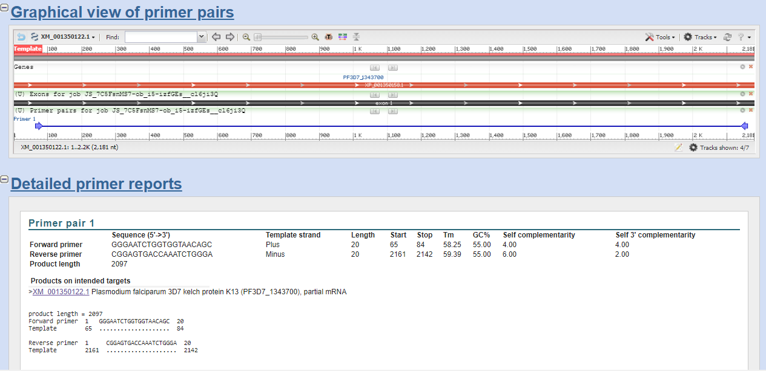

P.falciparum | (5'-AACAGACGGGTAGTCATGATTGAG)
Blast Report:

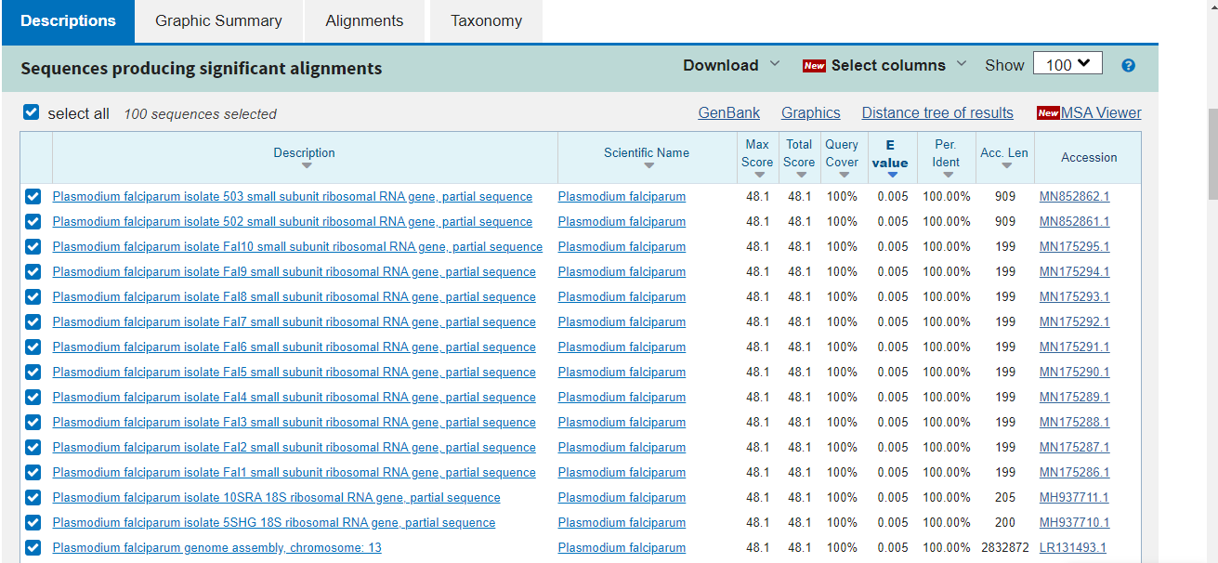

P. vivax | (5'-CGG CTTGGAAGTCCTTGT)

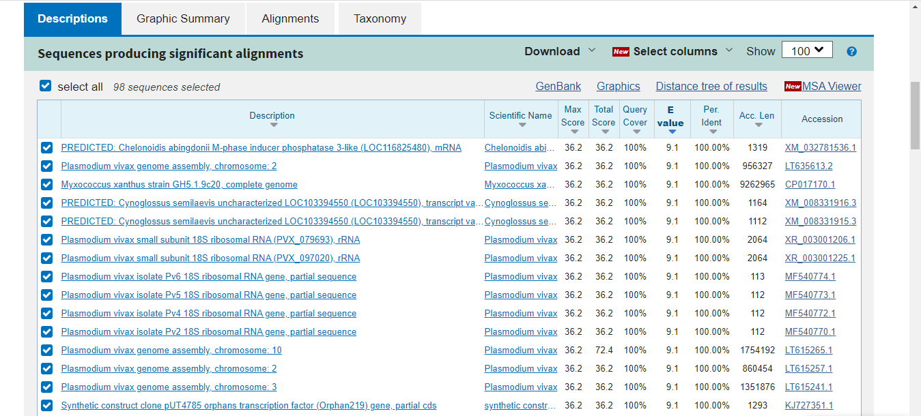

Common Reverse | (5'-GTATCTGATCGTCTTCACTCCC)

